Møde om udvisning af somaliere
Tid og sted: Onsdag 13. marts kl. 19-21, Fælleshuset, Fuglebakkevej 70, 8210 Aarhus V.

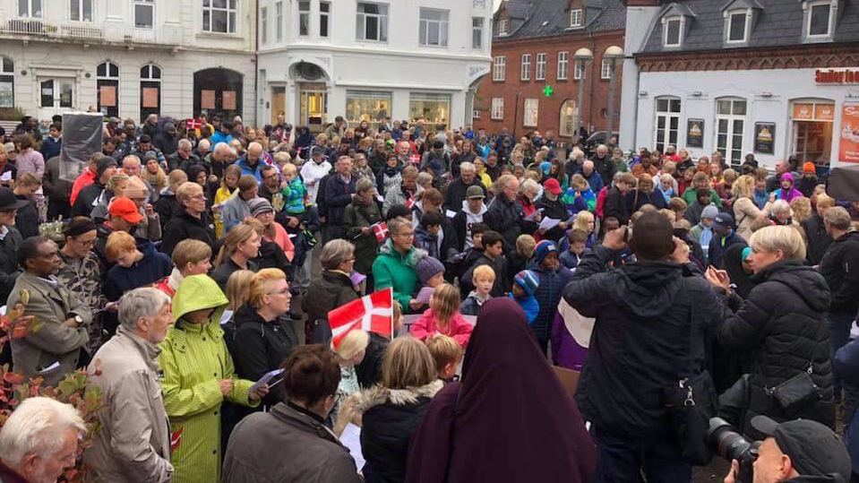
Odder-borgere demonstrerer imod udvisning af en lokal somalisk familie. Foto: Jule Pedersen.

Oplæg ved:
Abdi-Rahman Mahmud Iidle byder velkommen.
Beretning fra somalisk familie, som er udvist.
Abdirashiid Sheikh fra AarhuSomali.
Advokat Helle Holm Thomsen, Advokatkompagniet.
Konsulent fra Dansk Flygtningehjælp Asim Perendija.
Venligboerne Odder ved Jule Pedersen.

Mange somaliere går med frygt for, at et brev kommer i postkassen og fortæller, at de mister deres opholdstilladelse.
Abdirashiid Sheiik fra AarhuSomali fortæller om situationen.

Siden januar 2017 har Udlændingestyrelsen besluttet at 928 somaliere har mistet deres opholdstilladelse. Næsten alle klager til Flygtningenævnet, men mange får ikke medhold i deres klage.
Advokat Helle Holm Thomsen er en erfaren udlændingeretsadvokat.

Hvorfor er Danmark begyndt at udvise flygtninge til et af verdens farligste lande?
Vi har inviteret Asim Perendija fra Dansk Flygtningehjælp, som ved meget om situationen for flygtninge her i landet og situationen i Somalia.
Dansk Flygtningehjælp mener ikke, det er forsvarligt at udsende nogen, men hvad sker der med folk?

Hvad kan vi gøre lokalt for at støtte de mange, som trues af udvisning?
Oplæg fra Venligboerne Odder ved Jule Pedersen.

Arrangør: AarhuSomali, www.aarhusomali.dk
i samarbejde med:
Kontaktpersoner: Abdi-Rahman Mahmud Iidle, tlf. 27 28 52 57, og John Graversgaard, tlf. 27 20 72 90.

